ПРОПОЗИЦІЯ
КОМПЛЕКТАЦІЇ БАГАТОФУНКЦІОНАЛЬНОГО СПОРТИВНОГО МАЙДАНЧИКА
Група компаній «Інтер Атлетика» вже понад 26 років лідер у сфері виробництва і продажу товарів для спорту і активного відпочинку. Отримала безцінний досвід та статус надійного партнера в реалізації типових та Ваших індивідуальних проектів з облаштування спортивних майданчиків та великих спортивних об’єктів.

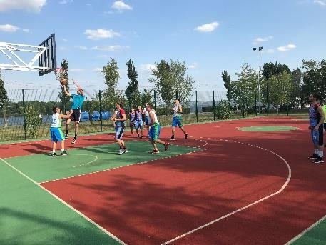
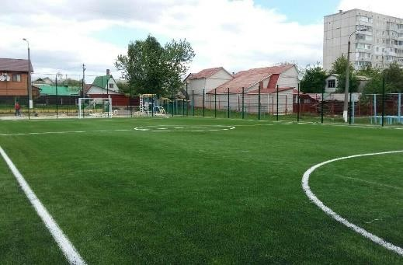
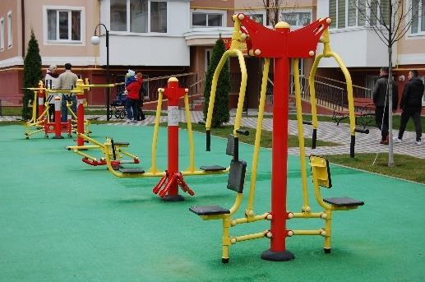
Пропонуємо Вам комплексний підхід, який дозволяє виконувати проекти «під ключ» в будь-якій точці України, незалежно від рівня складності:
Обладнання чудово підходить для виконання вправ користувачами будь-якого віку, спортивні покриття якісні та довговічні. Всі діти мріють проводити час на цікавих майданчиках і грати в різноманітні ігри. Дорослі прагнуть до комфорту та отримання насолоди від занять спортом. Ми втілюємо ці бажання! Адже дні, проведені на свіжому повітрі з друзями завжди наповнені пригодами і веселощами.

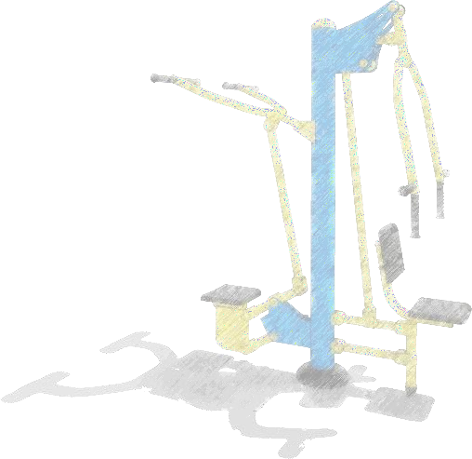
Надаємо великий вибір спортивного обладнання та покриттів:
- вуличні тренажери;
- воркаут обладнання та багатофункціональні фітнес станції;
- обладнання для ігрових видів спорту та допоміжне обладнання;
- синтетична трава;
- поліуретанові покриття;
- металокаркасні споруди;
- обладнання для легкої атлетики тощо.

Для виконання цього завдання у нас є все необхідне:
- будівельна ліцензія;
- обладнання сертифіковане згідно європейських норм безпеки EN 1176:2008 та EN 16630:2015 лабораторією TUV Rheinland;
- якість та безпека обладнання підтверджується «Висновком державної санітарно-епідеміологічної експертизи», виданим Міністерством охорони здоров’я України на основі розроблених нами технічних умов, підтверджених Всеукраїнським державним науково-виробничим центром стандартизації, метрології та сертифікації та погоджено Держгірпромнаглядом України;
- компанія забезпечує гарантійне, післягарантійне та сервісне обслуговування;
- гарантія на обладнання та виконані роботи.

Відповідальний  регіональний менеджер: | П.І.Б. : Мислицький Сергій Володимирович
 | Моб.телефон | 050-356-24-26
 | Роб.телефон | 044 391 33 99
 | E-mail | mislitskiy@interatletika.com

Ми цінуємо своїх клієнтів, гарантуємо якість, надійність і бездоганний сервіс в реалізації будь-яких проектів спортивної та оздоровчої спрямованості!

В виставковому центрі Ви можете подивитись та обрати обладнання, яке Вам сподобалось. За додатковою інформацією звертайтесь до менеджера.

Київ 2021 р.
www.diso.interatletika.com

Поліуретанове покриття
Поліуретанові спортивні покриття складаються з гумової крихти первинної , вторинної переробки,каучукової крихти EPDM та поліуретанових систем. Покриття виготовляється безшовним способом, що набагато збільшує строк їх служби. Товщина покриття складає 10-15 мм.
Завдяки своєму складу поліуретанові гумові покриття мають комплекс унікальних властивостей:
  - Неперевершену стійкість проти ультрофіолета та атмосферних впливів;
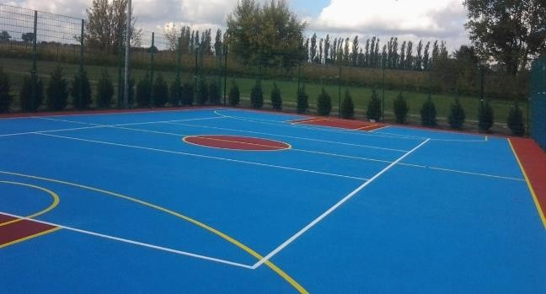
  - Оптимальну протиковзну поверхню;
  - Високу стійкість;
  - Відсутність стиків;
  - Вибір кольору;
  - Довготривалий термін придатності;
  - Стійкість до зносу;
  - Відповідність найвищим вимогам атлетів;
  - Водопроникність (там де це необхідно);
  - Зниження ризику отримання травм до мінімуму;
  - Дуже гарну підшарову адгезію;
  - Оптимальні функціональні характеристики.
Ці покриття застосовуються для бігових доріжок стадіонів, для спортивних майданчиків ігрових видів спорту (мініфутбол, баскетбол, волейбол, теніс, гандбол) та універсальних, для шкільних і дитячих
майданчиків, доріжок для прогулянок, для благоустрою територій у дворах, біля котеджів і гаражів і т.і. Відкриті системи поліуретанових покриттів з гумової крихти мають таку властивість, як водопроникність, що перешкоджає утворюванню калюж після дощу. Покриття захищені від впливу шиповок. При цьому, покриття легко ремонтується, після кількох років інтенсивного використання можливо недорого і просто відновити верхній шар.

Область застосування:
-тенісні корти; - баскетбольні майданчики; - волейбольні майданчики; -міні-футбольні майданчики; -бігові доріжки; - дитячі майданчики.
Склад: гранули вторинної переробки гуми (СБР) фракції 1-3 мм, гранули EPDM
зеленого,синього,жовтого,червоного кольору,з’єднані пігментними поліуретановими клеями. Основа:
чистий бетон, або асфальт дрібної фракції. Виробник: «Conica», Швейцарія.

Професійні покриття для спортивних стадіонів
По постачанню матеріалів для виробництва професійних легкоатлетичних покриттів компанія «Інтер Атлетика» співпрацює зі світовим лідером в області розробки і виробництва систем покриття для спорту - швейцарською компанією CONICA
CONICA - це світовий лідер в хімічній промисловості в області розробок матеріалів для спортивних покриттів. На ринку ця компанія існує більше 30 років. Щорічно більше 250 стадіонів загальною площею понад 2-х квадратних кілометрів покриваються покриттями, на основі матеріалів CONICA.
Крім високої якості продукції і колосальних обсягів виробництва матеріалів, компанія CONICA - це ще і постійна турбота про навколишнє середовище. Ця компанія принципово не використовує в своєму виробництві пігменти і органічні компоненти, що мають в своєму складі важкі метали, а також, по можливості, намагається використовувати тільки натуральні поновлювані продукти.
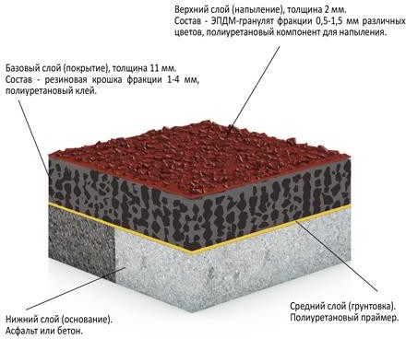
Термін експлуатації продуктів CONICA, що випускаються під брендом CONIPUR, неймовірно довгий, при необхідності поновлення майданчика, практично всі види покриттів легко покриваються додатковим верхнім шаром і можуть експлуатувати далі. По закінченню терміну експлуатації або при необхідності демонтажу покриття повністю переробляються.

CONIPUR SP (КОНІПУР СП)  Професійне покриття для спортивних легкоатлетичних майданчиків і бігових доріжок відкритого типу з гумової крихти та полімерного зв’язуючого, вироблене методом напилювання верхнього шару.  Застосовується на професійних і напівпрофесійних легкоатлетичних бігових доріжках і легкоатлетичних стадіонах. | Покриття CONIPUR SP в розрізі

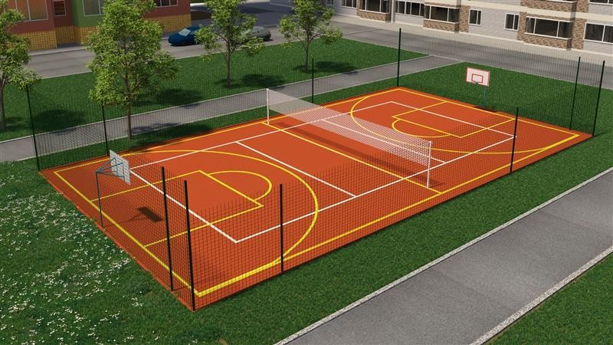
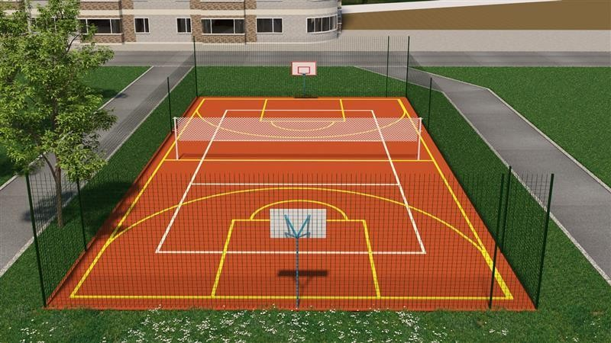

Розрахунок вартості улаштування спортивного майданчика 22х13м
№ | Найменування матеріалів | Од. виміру | Ціна за одиницю,  грн. | Кількість всього | Загальна ціна, грн.
1 | Демонтаж огорожі | мп | 100,00 | 70,00 | 7 000,00
2 | Підготовка основи з бетону | м² | 1 100,00 | 286,00 | 314 600,00
3 | Система панельної огорожі "пром", довша сторона висотою 3 м, діаметр оцинкованого проводу 6/5мм, коротша сторона висотою 4 м, діаметр оцинкованого проводу 6/5мм з  каліткою та монтажем | к-т | 2 650,00 | 70 | 185 500,00
4 | Поліуретанове покриття Conipur_SP з монтажем | мп | 1 020,00 | 286,00 | 291 720,00
5 | Стенд волейбольний УТ401 | шт | 8 500,00 | 1 | 8 500,00
6 | Сітка волейбольна, олімпійська, шнур 4,5 мм | шт | 2 000,00 | 1 | 2 000,00
7 | УТ410 Стенд баскетбольный | к-т | 18 200,00 | 2 | 36 400,00
8 | Ворота мініфутболу УТ600 | к-т | 10 100,00 | 0 | 0,00
9 | Сітка мініфутболу | к-т | 2 500,00 | 0 | 0,00
10 | Монтаж обладнання | грн | 10 000,00 | 1 | 10 000,00
11 | Доставка |  |  |  | 6 000,00
12 | Відсоток обов'язкового резерву 20% |  |  |  | 172344
 | Всього |  |  |  | 1034064

Зразок покриття Conipur_SP
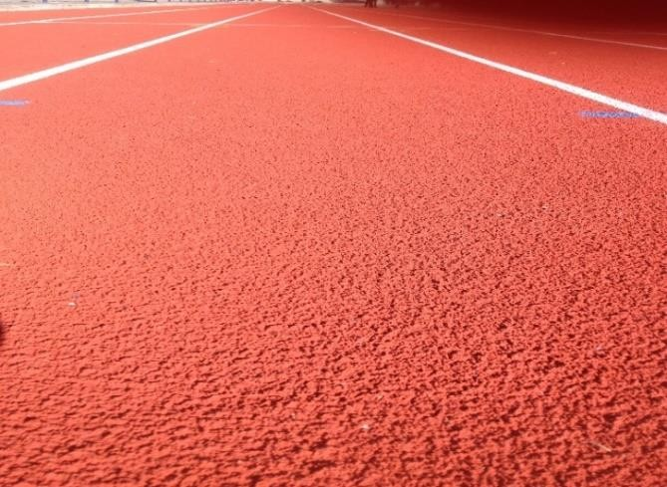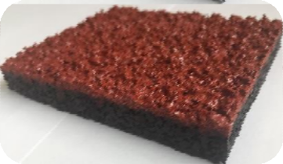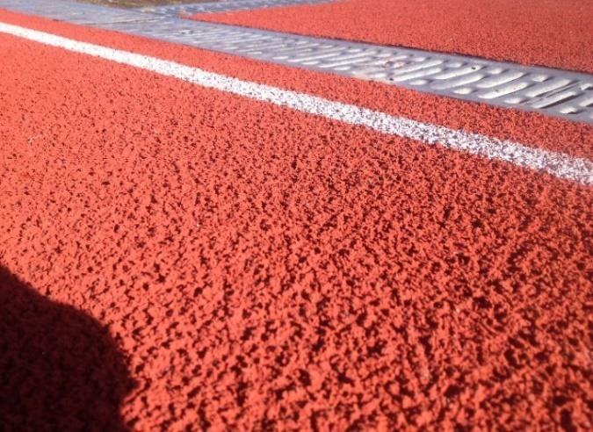

Директор ТОВ «Дитячі та спортивні майданчики» Нарижний В.М.

